附件

**武清区第六届优秀学术论文**

**申报登记表**

**论文题目** 初中信息技术核心素养之计算思维培养策略

**所属学科** 信息技术

**推荐单位**（盖章） 杨村第十中学

**作者姓名 沈芳 联系电话 18622754628**

初中信息技术核心素养之计算思维培养策略

摘要：信息技术学科核心素养包括信息意识、计算思维、数字化学习与创新和信息社会责任，其中计算思维是重中之重，本文是笔者结合自己的教育教学实践从四个方面论述了如何借助信息技术课培养初中学生的计算思维。一、确定能够培养学生计算思维的教学目标。二、选择与学生学习和生活密切相关的任务培养学生计算思维。三、根据初中生认知特点，向学生渗透一些经典的算法思想。四、选择合适的教学方法，促学生计算思维培养。

关键词：计算思维 信息技术 教学策略

2016年9月，北师大正式发布了中国学生发展核心素养的概念和总框架，成为了新一轮课程改革的风向标，我们信息技术学科也提出了学科核心素养，包括信息意识、计算思维、数字化学习与创新和信息社会责任。本文以笔者十多年来的初中信息技术教学实践为基础，浅谈培养初中生计算思维的一些具体策略。

在谈具体培养策略之前，我们应该首先明确计算思维的含义，计算思维是指个体在运用计算机科学领域的思想方法形成问题解决方案的过程中产生的一系列思维活动。具备计算思维的学生在信息活动中能够采用计算机可以处理的方式界定问题、抽象特征、建立结构模型、合理组织数据；通过判断、分析与综合各种已知条件，选择使用相应的算法、评估和选择决问题解决方案；总结解决问题的过程和方法，并能够迁移到其他类似的学习和生活问题中去。

计算思维是一种思维方式，显然要想培养学生的计算思维方式，不是一朝一夕能够完成的，它需要我们信息技术教师强化培养学生计算思维的意识，在备课、上课、课后反思等各环节关注学生计算思维的培养。下面笔者就以中图版初中信息技术上册第五单元《进阶程序设计》和下册《机器人之旅》两个单位为例，谈一下如何在信息技术课堂中培养初中生的计算思维。

1. 确定能够培养学生计算思维的教学目标

教学目标是教学的灵魂和核心，课堂所有的活动都是围绕教

学目标展开的，在确定教学目标时，教师不仅要让学生学会知识与技能，让学生体验知识的生成过程；还要从具体的知识学习中跳出来，分析问题、理解问题、寻求问题解决的方案，并能够把解决问题的方法和过程迁移到其他方面。如在教授《控制“海龟”移动》一节时，课本上是让“小黑”指向一只海龟，然后让这只海龟前进、转向，教师引导学生读懂程序，并能够进行知识迁移，让学生能够编写、修改程序，让这只海龟变成其他颜色，转向不同方向和前进或后退不同的距离。

学生在开始接触Python程序设计语言时，教师需要把语法结构和逻辑的严谨性作为教学目标，教学设计时把一些容易出现问题的点作为重点让学生掌握，如Python缩进习惯的养成，三种程序结构的格式等，教学中可以让学生纠错，让学生自己去发现程序中的问题，调试，并运行结果。

信息技术教师还需要挖掘梳理教材中所蕴含的计算思维，并将其纳

入教学目标，如在准备下册《开启机器人之旅》第五节《教会机器人感知》模块时，笔者先向学生介绍完灰度传感器的作用后，让学生去分析问题，得到问题解决的方案，整堂课不断为学生设置疑问，让学生带着问题去学习、去感悟、去内化，提升学生计算思维的核心素养。

二、选择与学生学习和生活密切相关的任务培养学生计算思维

为培养学生的计算思维，在教学中，还要尽量多的选择与学生学习

和生活紧密联系的任务作为教学内容，激发学生的求知欲与好奇心，引起学生认知冲突。例如在教授随机数生成这一内容时，电子白板展示掷骰子模块，单击骰子，每次呈现从1-6随机点数，这个掷骰子案例是学生经常见到的，以此任务出发，让学生去思考，怎样实现随机数出现，random函数只能生成大于等于0小于1的数，怎样利用它生成两位随机正整数，学生需要利用已有数学知识去建构，编写随机数生成的程序。

培养学生的计算思维，教师在课堂导入环节，需要创设有利于学生

意义建构的情境和问题，让学生在整堂课能够充分地思考，和知识碰撞出思维的火花。例如在教授《简化重复命令》一节时，在课堂伊始，播放海龟画钟表表盘的程序动画，激发学生探究欲望，理解简单循环结构程序设计的方法。

三、根据初中生认知特点，向学生渗透一些经典的算法思想

除了初中信息技术教材中提到的利用Python语言实现各种绘图功能外，计算机科学中有一些经典且适用于初中生的算法案例，每种算法都是一种通用解题策略，具备计算思维特性。教师在教学实践中深入浅出，渗透基本的算法思想。例如用穷举法（又叫枚举法）显示出所有的水仙花数。水仙花数是指一个三位数，它的各数位上的数的立方和正好等于该数本身。如370=3\*3\*3+7\*7\*7+0，370就是一个水仙花数。在分析和解决这个问题时，使用穷举法对个位、十分位和百分位逐一筛选，求出所有水仙花数。对任意一个三位数i，其个位数用a表示，十位数用b表示，百位数用c表示（a，b，c均为0～9之间的数，z≠0），解决问题的方法：如果满足条件a3+b3+c3=i，那么i即是水仙花数。分析完算法后，学生就自己去设计程序。在学生完成的程序中鼓励学生用多种方法求出所有水仙花数。又如麦粒问题，在印度有一个古老的[传说](https://baike.baidu.com/item/%E4%BC%A0%E8%AF%B4/69398" \t "_blank)：舍罕王打算奖赏国际象棋的发明人达依尔。国王问他要什么，他对国王说：“陛下，请您准备一张棋盘，在第1个小格里，赏给我1粒麦子，在第2个小格里给2粒，第3小格给4粒，以后每一小格都比前一小格加一倍。请您把这样摆满棋盘上所有的64格的麦粒，都赏给您的仆人吧！”国王觉得这应该很容易达成，就命令给他这些麦粒。当人们把一袋一袋的麦子搬来开始计数时，国王才发现：就是把全印度甚至当时全世界的麦粒全拿来，也满足不了那位宰相的要求。 那么，宰相要求得到的麦粒到底有多少呢？这是迭代法的一个经典案例，后一个格子里的麦粒数为前一个格子麦粒数的2倍，那么第64个格子中有麦粒2的63次方，并把所有格子里面的麦粒数求和，用计算机来解决这个问题就比较容易。

经典算法思想教学实践中，要注意学生已有的数学基础和思维方式，只有能够调动学生已有认知能够同化成功的例子才能运用到教学中，否则，学生容易产生为难情绪，降低对信息技术学科学习的信息和兴趣。

四、选择合适的教学方法，促学生计算思维培养

目前，关于信息技术课程的教学方法有很多，如讲授法、启

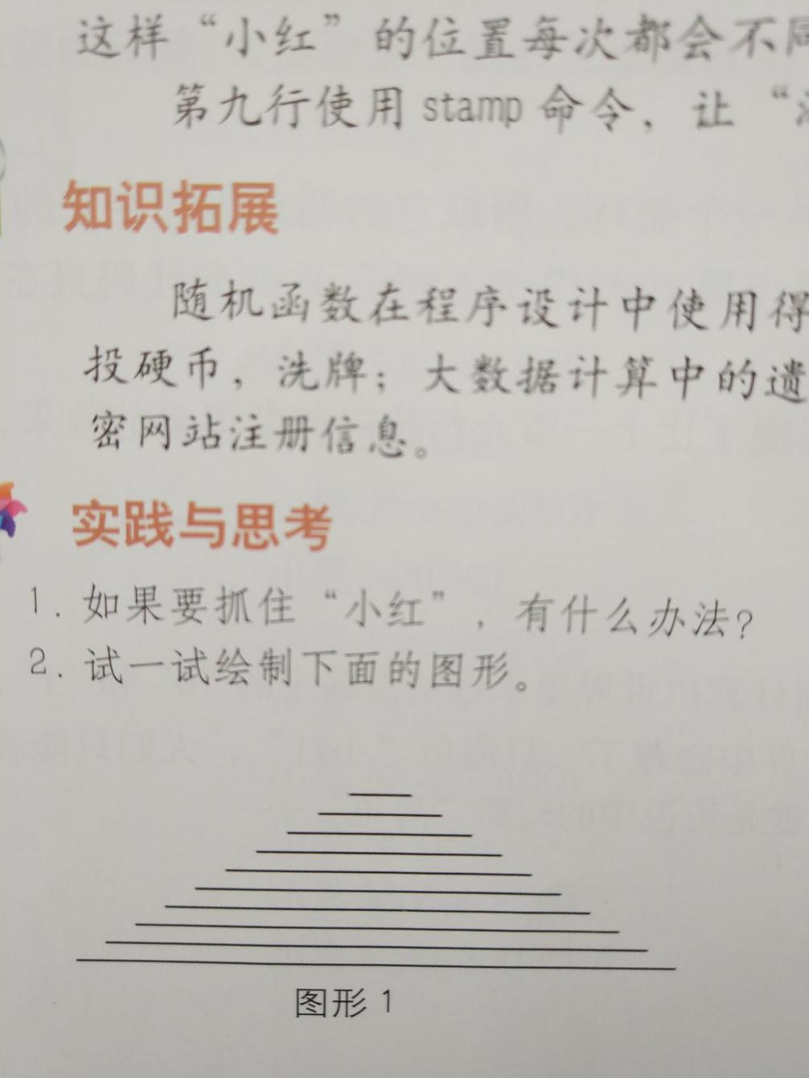发式教学、讲练结合法、任务驱动法、基于问题学习、游戏教学法等，根据计算思维的特点，笔者提出了一种以项目教学为指导的教学方法，即“案例启发”教学法。 “案例启发”教学法，通常是教师在课堂上设计一个教学情境，营造出相应的学习氛围，提出所要解决的问题，一个问题的解决方法通常还可以迁移到其他类似问题的求解过程之中，学生是课堂的主体，通过自主探索、小组协作互助获得知识、解决问题。在这一过程中，学生可以通过不断地验证对问题解决的方法不断优化。例如：用Python语言实现打印下面的图形：

打印图形，一般我们需要首先调用turtle模块。教师呈现出问题图形后，让学生在小组内容自主探索、讨论，形成问题解决的方案即算法，然后小组代表汇报本组讨论结果，师生评价确定最终算法，最后用程序设计语言来实现。之后教师可布置类似的图形打印练习，供学生练习巩固。此外，学生根据问题解决策略对问题解决进行尝试，在这个过程中，学生通过反馈进行交流讨论、归纳总结，进一步细化问题后再提出新的问题解决策略，最终反复验证，解决问题。当学生解决了教师创设的情境问题之后，可根据已有水平进行迁移应用时，就真正掌握了专业技能。

实际上算法和程序设计只是计算思维的一个方面，在初中其他信息技术教学以至于其他学科的教学中，都可以精心设计课堂活动，培养学生的计算思维，计算思维，是一种人人都可以拥有的思维能力，因此将其应用在初中信息技术教学中，教师不应该局限在一种教学策略或理念中，而应该不断地尝试突破现有的教学条件和环境，提升学生对计算思维的理解和感悟，学生的信息技术核心素养也得到提高。